
c



ކަލާފާނު ސްކޫލް
މިނިސްޓްރީ އޮފް އެޑިޔުކޭޝަން
މާލެ،
ދިވެހިރާއްޖެ. ނަންބަރު: KS-B/NIA/2025/03
ނޯޓިފިކޭޝަން އޮފް އިންޓެންޝަން ޓު އެވޯޑް
25.12.20205 | ތާރީޚް:

ފުޓުސަލް ދަނޑުގެ ޓާރފް ބަދަލުކުރުން | ޕްރޮކިއުމަންޓްގެ ނަން:
KS-B/IUL/2025/10 | އިޢުލާން ނަންބަރު:
 | ޕްރޮކިއުމަންޓްގެ ނަންބަރު:
01 ޑިސެމްބަރ 2025 | އިޢުލާންކުރި ތާރީޚް:
11 ޑިސެމްބަރ 2025 | ބީލަން ހުޅުވި ތާރީޚް:
06 | ރަޖިސްޓްރީކުރި ޕާޓީގެ އަދަދު:
02 | ބީލަން ހުށަހެޅި ޕާޓީގެ އަދަދު:

މަސައްކަތް އެވޯޑްކުރުމަށް ނިންމި ފަރާތް: ޕްރޮކްސީ ގްރޫޕް ޕްރައިވެޓް ލިމިޓެޑް
355,835.18(ތިންލައްކަ ފަންސާސްފަސްހާސް އަށްސަތޭކަ ތިރީސްފަސްރުފިޔަ އަށާރަލާރި) | އެވޯޑް އަގު:
އިތުރު ބަޔަން
މި އިޢުލާނާއި ގުޅިގެން ބިޑް ހުށަހެޅީ 02 ފާރާތުން އެވެ. މީގޭތެރެއިން ހެބިޓެޓް ޕްރައިވެޓްލިމެޓް އިން އެ ކުންފުނީގެ (ޕްރޮފައިލް ބިޒްނަސްޕޯޓަލް އިން) ހުށަހަޅާފައި ނުވާތީ އެކުންފުނި ޑިސްކޮލިފައި ކުރެވިފައި
އިރުޝާދު:
- ބީލަމާގުޅޭ އެއްވެސް މައްސަލައެއްވާނަމަ ރަސްމީ 3 (ތިނެއް) ދުވަހުގެ ތެރޭގައި ހުށަހެޅުއްވުމަށް ދެންނެވީމެވެ.
- މައްސަލަ ހުށަހެޅުމުގެ ސުންގަޑި: 29 ޑިސެމްބަރ 2025 ދުވަހުގެ 12:00 ގެ ނިޔަލަށް.
- ބީލަމާގުޅޭ މައްސަލަ ހުށަހަޅުއްވާނީ، "ބީލަން އިޢުލާންކުރި އޮފީހުގެ ޕްރޮކިޔުމަންޓް އޮފިސަރަށް ބީލަންވެރިޔާ މައްސަލަ ހުށަހަޅާ ފޯމު" ފުރިހަމަކޮށްގެންނެވެ.
- ބީލަމާގުޅޭ މައްސަލަ ހުށަހަޅުއްވާނީ budget@kalaafaanuschool.edu.mvއީމެއިލް މެދުވެރިކޮށެވެ.
- ބީލަމާގުޅޭ އެއްވެސް މައްސަލައެއް މި މުއްދަތުގެ ތެރޭގައި ހުށަހަޅާފައިނުވާނަމަ، ބީލަން ހަވާލުކުރުމަށް ނިންމާފައިވާ ފަރާތަށް ބީލަން ހަވާލުކުރިކަމުގެ ލިޔުން "ނޯޓިފިކޭޝަން އޮފް އެވޯޑް" ފޮނުވާނެއެވެ.

ބީލަމާއެކު ހުށަހަޅާފައިވާ ލިޔުންތަކުގެ ޗެކްލިސްޓް
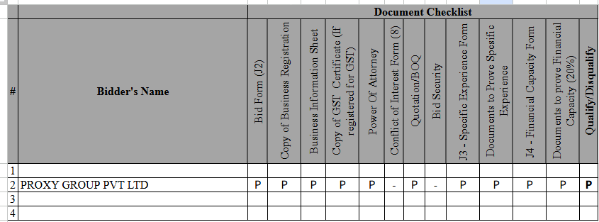
ޕޮއިންޓް ޝީޓް
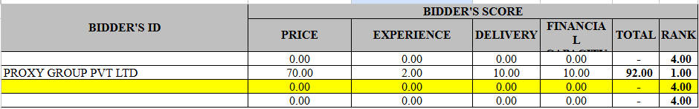

ބީލަމުގެ އަގުތައ
